СОГЛАСОВАНО УТВЕРЖДАЮ

Преподаватель СиС Преподаватель СиС

(подпись) Н. А. Филимонова (подпись) Н. А. Филимонова

14.09.2020 14.09.2020

СТАНДАРТИЗАЦИЯ И СЕРТИФИКАЦИЯ

**Процедура вычисления длины вектора**

Техническое задание

ЛИСТ УТВЕРЖДЕНИЯ

[A.B.00001-01 ТЗ 01](http://asutpseta.narod.ru/espd/espd_tz.htm)-ЛУ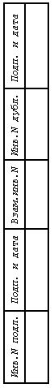

(электронный)  
  
 Листов 1

Исполнитель

(подпись) А.В. Якунин

14.09.2020

**УТВЕРЖДЕНО**

[A.B.00001-01 ТЗ 01](http://asutpseta.narod.ru/espd/espd_tz.htm)-ЛУ

**Процедура вычисления длины вектора**



**Техническое задание**

[**A.B.00001-01 ТЗ 01**](http://asutpseta.narod.ru/espd/espd_tz.htm)

(электронный)

Листов __